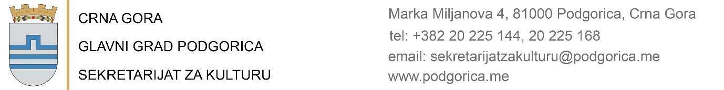

PREDMET:Zahtjev za slobodan pristup informacijima

Na osnovu člana 21 Zakona o slobodnom pristupu informacijama („Službeni list Crne Gore", br. 160/25), zahtjevam da mi se omogući slobodan pristup sljedećoj informaciji ________________________________________________________________________________________________________________________________________________

Pristup informaciji želim da ostvarim na sljedeći način:

1.neposrednim uvidom u original ili kopiju informacije u prostorijama organa vlasti;
2.sopstvenim prepisivanjem ili skeniranjem informacije u prostorijama organa vlasti;
3.dostavljanjem kopije ili skenirane informacije neposredno, putem pošte ili elektronskim putem

3a) neposredno:
-kopiju informacije preuzeće podnosilac zahtjeva ili njegov zastupnik, predstavnik ili punomoćnik
-ličnom dostavom kurirom na adresu___________________________

3b) putem pošte:
-preporučenom pošiljkom na adresu___________________________

3c) elektronskim putem:
- na e-mail adresu: ___________________________

Drugi podaci za koje smatram da su od značaja za dostavljanje informacije:
________________________________________________________________________________________________________________________________________________

U Podgorici, __________202__.godine
Podnosilac zahtjeva

___________________________________________

____________________________________________

____________________________________________
(ime i prezime, adresa, podnosioca zahtjeva i kontakt
telefon/naziv i adresa sjedišta pravnog lica)

Navesti što precizniji opis i ostale podatke koji olakšavaju pronalaženje tražene informacije
Ukoliko je tražilac informacije pravno lice, odnosno ukoliko se zahtjev podnosi preko punomoćnika, u tom slučaju
treba dostaviti i punomoćje za zastupanje potpisano od strane tražioca.

